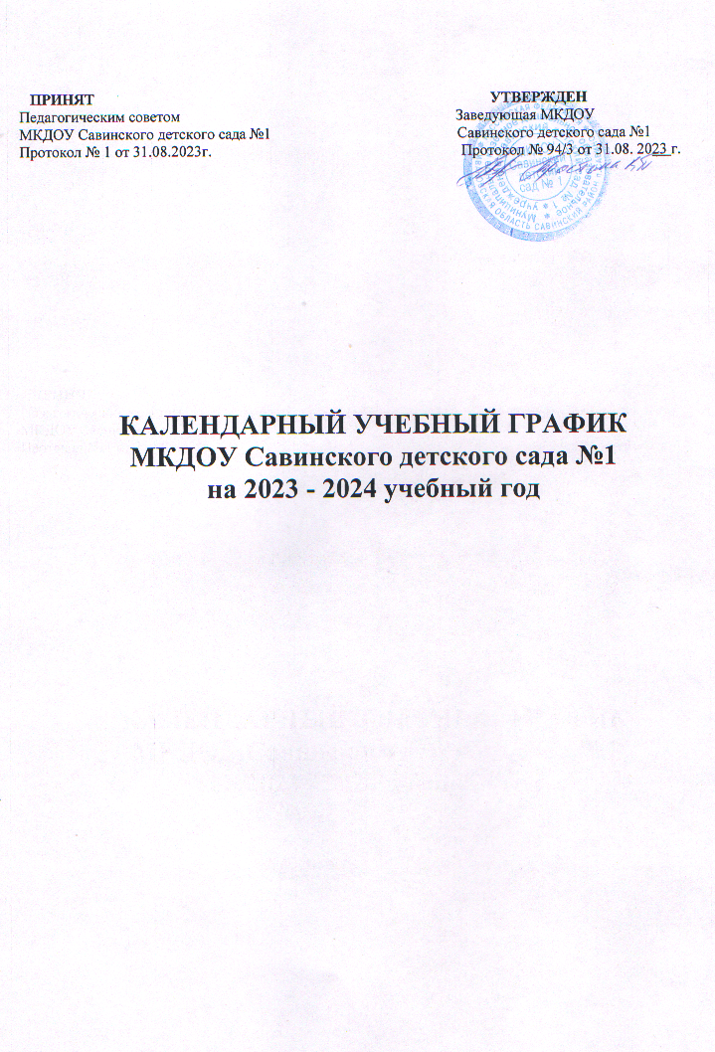

ПОЯСНИТЕЛЬНАЯ ЗАПИСКА

Календарный учебный график является локальным нормативным документом, регламентирующим общие требования к организации образовательного процесса в 2023 – 2024 учебном году муниципального дошкольного образовательного учреждения Савинского детского сада №1

Календарный учебный график разработан в соответствиис:

- Законом Российской Федерации «Об образовании» от 29.12.2012г. № 273- ФЗ;
- Приказом Министерства образования и науки РФ от 17 октября 2013 г. №1155 «Об утверждении Федерального государственного образовательного стандарта дошкольного образования» с изменением, внесенным приказом Министерства просвещения Российской Федерации от 21 января 2019г. №31 и от 8 ноября 2022 года N 955;
- Федеральной образовательной программой дошкольного образования (приказ Министерства Просвещения Российской Федерации от 25ноября 2022г. №1028 "Об Утверждении Федеральной образовательной программы дошкольного образования")
- СП 2.4.3648-20 «Санитарно-эпидемиологические требования к организациям воспитания и обучения, отдыха и оздоровления детей и молодежи» (введенные в действие с 01.01.2021 года);

Содержание календарного учебного графика включает в себя следующие сведения:
- Режимработыучреждения;
- Продолжительностьучебногогода;
- Количествогрупп;
- мероприятия,проводимыеврамкахучебногогода;
- каникулярноевремя,праздничные(нерабочие)дни;
- максимальнодопустимыйобъемобразовательнойнагрузки.

Режим работы учреждения–10,5часов(с7.30до18.00).
Рабочая неделя-5дней,суббота и воскресение-выходные дни.
Согласно статье 112 Трудового Кодекса Российской Федерации в годовом календарном учебном графике учтены нерабочие (выходные и праздничные) дни.
Продолжительность учебного года составляет 37 недель (1 и 2 полугодия) без учета каникулярного времени.
Организованная образовательная деятельность проводится согласно
«Плану деятельности на2023-2024учебныйгод»,утвержденным заведующей
учреждения и «Схеме распределения образовательной деятельности на 2023- 2024 учебный год», утвержденный заведующей учреждения.
Проведение мониторинга достижения детьми планируемых результатов освоения основной образовательной программы дошкольного образования предусматривает организацию первичного и итогового мониторинга, сроки и форма его проведения прописаны в локальных актах ДОУ.
Праздники для воспитанников в течение учебного года планируются в соответствиис «Годовым календарным графиком мероприятий учреждения на 2023-2024 учебный год» (приложение к Годовому плану работы учреждения).
Организация каникулярного отдыха в детском саду (середина учебного года, летний период) имеет свою специфику и определяется задачами воспитания в дошкольном учреждении.
Годовой календарный учебный график обсуждается и принимается Педагогическим советом и утверждается приказом заведующего учреждением до начала учебного года.
Все изменения, вносимые в годовой календарный учебный график, утверждаются приказом заведующего учреждением по согласованию с учредителем и доводятся до всех участников образовательного процесса.

ОРГАНИЗАЦИЯОБРАЗОВАТЕЛЬНОГО ПРОЦЕССА

1.Режимработыучреждения
Продолжительность учебной недели |  | 5дней(с понедельника по пятницу)
Время работы возрастных групп |  | 10,5часов в день (с7.30до18.00  часов)
Нерабочие дни |  | Суббота, воскресенье и праздничные дни
2.Продолжительностьучебногогода
Учебныйгод | с01.09.2023г.по 31.05.2024г. |  | 37недель
Iполугодие | с01.09.2023г.по  30.12.2024г. |  | 17недель
IIполугодие | с09.01.2023г.по 31.05.2024г. |  | 20недель
Недельная  Образовательная нагрузка основных видов ОД  /Объем недельной  Образовательной нагрузки ОД в минутах | Младшая подгруппа |  | 10/150
 | Старшая подгруппа |  | 14/325
3.Количестчво групп
Разновозрастная группа «Семицветики» |  |  | 1

Разновозрастная группа «Капелька» |  |  |  | 1
4.Мероприятия, проводимые в рамках образовательного процесса
4.1.Мониторинг достижения детьми планируемых результатов освоения образовательной программы дошкольного образования:
Наименование | Сроки |  |  | Количество дней
Стартовая диагностика | 01.09.2023г.-14.09.2023  г. |  |  | 10дней
Финальная диагностика | 13.05.2024г.-24.05.2024  г. |  |  | 10дней
4.2.Праздники для воспитанников
Наименование |  | Сроки/ даты
ДеньЗнаний |  | 01.09.2023
Деньпожилогочеловека |  | 03.10.2023
«Деньотца» |  | 17.10.2023
«Осенины» |  | 24.10.2023-26.10.2023
Деньнародногоединства |  | 05.11.2023
Деньматери |  | 24.11.2023
Новыйгод |  | 26.12.2023- 28.12.2023
Коляда |  | 11.01.2024
ДеньЗащитникаОтечества |  | 21.02.2024-22.02.2024
Международныйженскийдень |  | 05.03.2024- 07.03.2024
Масленица |  | 14.03.2024
Деньсмеха |  | 01.04.2024
Всемирныйденьздоровья |  | 09.04.2024
ДеньПобеды |  | 07.05.2024- 08.05.2024
Международныйденьзащитыдетей |  | 03.06.2024
ДеньРоссии |  | 11.06.2024
ИванКупала |  | 08.07.2024
Деньгосударственногофлага |  | 22.08.2024
5.Каникулярное время, праздничные(нерабочие)дни
5.1.Каникулы
 | Сроки/даты |  |  | Количество каникулярных недель/  Праздничных дней
Зимние каникулы | 01.01.2024–8.01.2024 |  |  | 8дней
Летние каникулы | 01.06.2023–31.08.2023 |  |  | 13недель
5.2.Праздничныедни
Деньнародногоединства | 03.11.2023-04.11.2023 |  |  | 2дня
Новогодниепраздники | 30.12.2023–08.01.2024 |  |  | 10дней
День защитника Отечества | 23.02.2024-25.02.2024 |  |  | 3дня
Международныйженский день | 08.03.2024-10.03.2024 |  |  | 3дня
ДеньТруда | 28.04.2024-01.05.2024 |  |  | 4дня
ДеньПобеды | 09.05.2024-12.05.2024 |  |  | 4дня
ДеньРоссии | 12.06.2024 |  |  | 1день
6.Мероприятия,проводимые в летний оздоровительный период
Наименование |  |  | Сроки/даты
Музыкально-спортивный праздник  «Международный  День защиты детей» |  |  | 03.06.2024
Спортивныйдосуг«Царьводы» |  |  | 08.07.2023
Развлечение«Безопасныйквест» |  |  | 15.07.2024- 19.07.2024
Спортивный досуг «Летние олимпийские игры» |  |  | 22.07.2024- 26.07.2024
Музыкальное развлечение «Путешествие в  Страну нот» |  |  | 07.08.2024
Спортивныйдосуг«Тропаздоровья» |  |  | 13.08.2024
Конкурсы и выставки детских творческих работ |  |  | июнь- август
Флешмобы,акции,проектныемероприятия |  |  | июнь-  август
Экскурсиивприроду |  |  | июнь-  август
Целевыепрогулки |  |  | июнь-  август
Мероприятиятематическихдней |  |  | июнь-  август

7.Максимально допустимый объем образовательной нагрузки
Группы | КоличествоОДв неделю | Количество часов в неделю | Продолжительность ОД
Перваямладшая  подгруппа | 10 | 1час40мин | До10мин
Втораямладшая  подгруппа | 10 | 2часа30  мин | До15мин
Средняяподгруппа | 11 | 3часа20  мин | До20мин
Старшаяподгруппа | 13 | 5часов | До25мин
Перерыв между ОД неменее10минут.

